资源缩放
产品需求说明书

文档版本号： | V1.0 | 文档编号： | 10005
文档密级： | 绝密 | 归属部门/项目： | 引擎部/Cocos
产品名： | Cocos | 子系统名： | Cocos Studio
编写人： | 张成 | 编写日期： | 2016年1月4日

修订记录
日期 | 版本 | 修改描述 | 作者 | 审核
2016/1/4 | V1.0 | 创建文档 | 张成

前言

文档目的和范围
文档目的 | 整合Cocos2d-x，Cocos Studio，Framework， AnySDK。
第一读者 | 老大们，产品同学。
第二读者 | 成都，北京，厦门开发，北京测试，PM。
作者 | 产品经理

总体描述

2.1 需求执行角色及计划
角色 | 责任人 | 任务 | 完成时间
产品经理 | 张成 | 需求整理、交互原型
研发 | 谢鑫 | 需求研发
测试 | 程姗姗 | 需求特性及性能测试

需求特性描述

3.1 结构图：
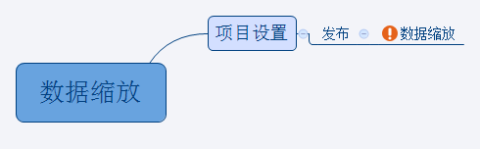

3.2 功能摘要
需求 | 特性（子需求） | 优先级
项目设置 | 增加图像缩放系数设置 | P3
导出 | 所用的图片进行缩放 | P3
3.2.1 项目设置：
功能描述：
- 增加数据缩放分类，float类型，范围为 0 < x <= 1.0f, 参考图如下：
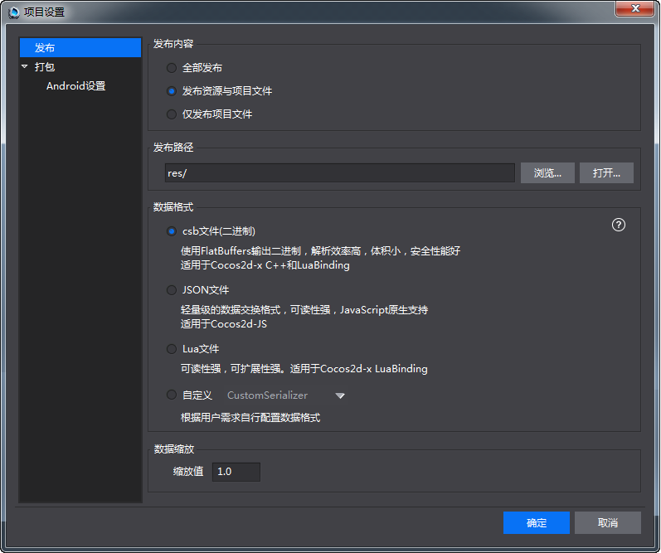

3.2.2 导出：
功能概述：
移植Cocos Studio 1.6数据缩放逻辑，如下图：
